下载地址：https://cloud.189.cn/t/amAfYzqUfIzy (访问码:q5sc)
- 第一步关闭网络
- 安装Navicat
- 打开Navicat
- 激活点击注册
- 打开…patch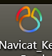
- 点击一个按钮叫patch，找你安装Navicat的文件夹，选中他
- 在下拉菜单，选择MySQL
- 然后点击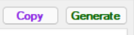Generate,复制激活码
- 回到软件，他自动粘贴上去
- 然后会出现什么因为网络问题什么什么的，需要手动激活
- 然后点击手动激活，出现弹窗，出现两个方框，复制上面方框全部文字
- 然后回到破解tool，复制到这里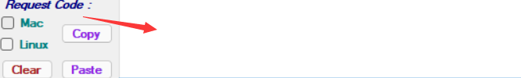
- 然后点击Paste,然后点copy
- 回到Navicat，会发现复制的这段已经粘贴上去，然后点击激活吧（应该）

